

Coordinación de Deportes, Activación Física y Recreación

**Eventos deportivos de Aniversario 2009**

Con motivo del 55 aniversario de nuestra Alma Mater la Coordinación de Deportes, Activación Física y Recreación a través del Departamento de equipos representativos organizó eventos y torneos deportivos de invitación para conmemorar el aniversario en el mes de diciembre.

Participando los equipos representativos de, básquetbol, handball, voleibol y futbol rápido en ambas ramas, en estos eventos participaron instituciones de nivel superior como Universidad de Colima, Coahuila, Sonora, e Instituto Tecnológico de Sonora, teniendo un importante aforo de deportistas de alto nivel en nuestros festejos.

**Eventos Deportivos Nacionales 2009-2010**

* El equipo representativo de atletismo participó en el campeonato nacional del día del estudiante y relevos Tec organizados por el ITESM Mty, campeonatos nacionales donde asisten los mejores deportistas del país.
* Los equipos representativos de futbol rápido femenil y varonil estuvieron muy activos en los encuentros; con excelentes resultados pusieron en alto el nombre de la UACh asistiendo a torneos de invitación de gran nivel en Tijuana al campeonato nacional, la copa Telmex en Nuevo León y al nacional de primera fuerza categoría libre, así como en los torneos municipales, estatales y en las ligas municipales.

Con el objetivo firme y buscando la excelencia deportiva de nuestros equipos representativos **los Dorados y Adelitas** de básquetbolincursionaron internacionalmente con equipos de Fort Bliss, Odessa y El Paso para la preparación y elevar su nivel de juego para buscar la excelencia nacional.

Así también recorrieron el territorio nacional (Aguascalientes, Nuevo León, Coahuila, Guanajuato), y en las ligas locales y estatales buscando estar en constante competencia enfrentándose a diferentes universidades en distintos torneos de invitación.

**Eventos Deportivos Municipales 2009-2010**

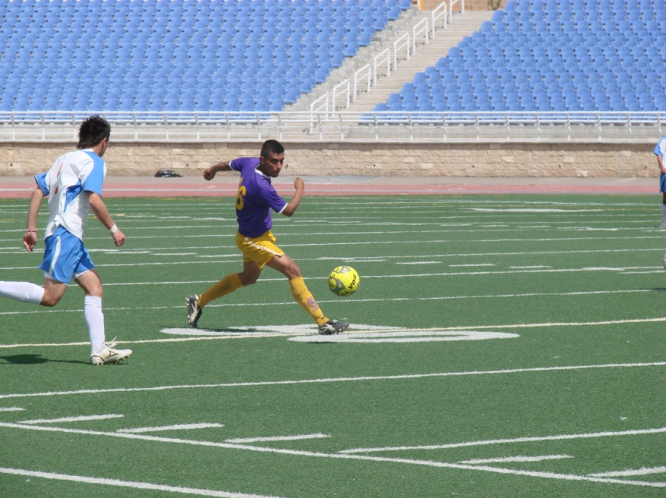De forma invicta el equipo representativo de fútbol asociación Dorados ganó por sexta vez el título de la liga San Felipe de primera fuerza, dando una muestra del poderío de esta escuadra y sirviendo para preparar al equipo y así contender para futuras confrontaciones. Manteniéndose actualmente con 95 juegos jugados y solo uno perdido.

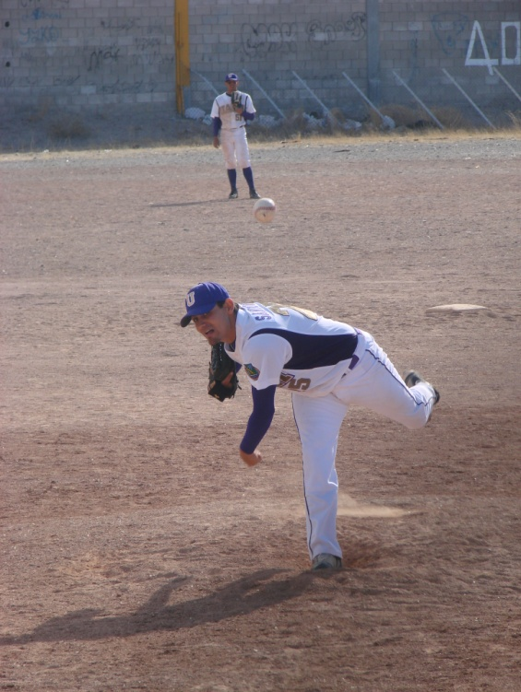

El equipo Dorados de béisbol consigue el 2do lugar del campeonato de primera fuerza y 8 de los integrantes del equipo universitario fueron llamados para formar parte del selectivo para representar Chihuahua en el campeonato estatal.

**Álvaro Sandoval destacado pitcher del campeonato municipal de béisbol de primera fuerza**

**[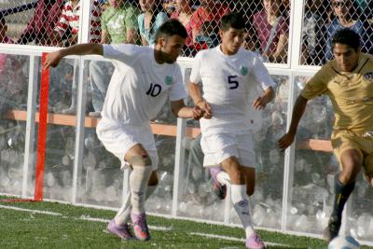](http://universiada.uach.mx/prensa/data/phoo/2010_05_01/IMG_0166.JPG)**

El equipo representativode fútbol rápido Dorados logra el tetracampeonato en el torneo nocturno de fútbol rápido de primera fuerza en la cancha Pumas, que concluyó en el mes de abril de 2010.

**Eventos Deportivos Nacionales 2009-2010**

Los equipos representativos de todas las disciplinas y ramas estuvieron muy activos durante todo el año preparándose para la Universiada Nacional en eventos de talla nacional, donde el fogueo es de gran ayuda para la preparación constante de los equipos.

**[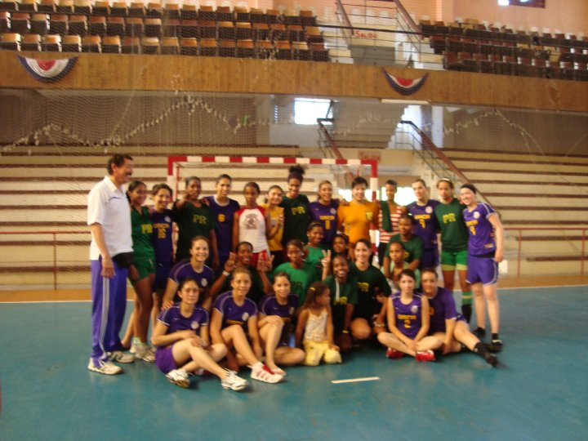](http://www.facebook.com/photo.php?pid=4393146&id=556141460)**

**Eventos Deportivos Internacionales 2010**

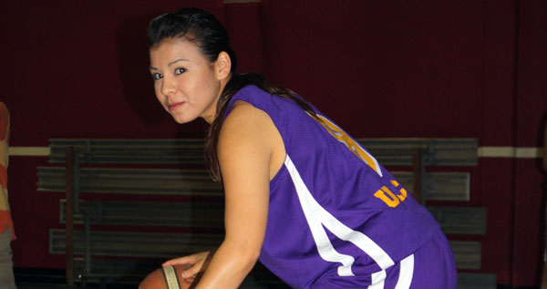El equipo bicampeón nacional de la disciplina de handball femenil visitó el país de Cuba del 27 del marzo al 3 de abril para culminar su preparación para lograr el tricampeonato, logrando excelentes resultados.

La jugadora de Adelitas Lorena Camacho fue llamada a formar parte de la pre-selección nacional de básquetbol femenil para la concentración en la ciudad de Mérida, logrando quedar dentro de las 12 para asistir al evento centroamericano que se llevó a cabo en Guatemala, con una exitosa actuación.

Con el propósito de seguir aumentado su nivel ante las mejores, las jugadoras chihuahuenses; Brenda Ramírez Chávez y Lenet Rodríguez del equipo de handball de la UACh y de la selección nacional mexicana, viajaron a España el pasado mes de enero para jugar con el equipo de Bilbao en la liga profesional española de balón-mano. Esta oportunidad fue gracias a un convenio que se realizó entre la liga española de balón-mano femenil y la selección mexicana donde el objetivo principal será que las jugadoras chihuahuenses, que son parte del seleccionado nacional en este deporte, tengan un mayor fogueo en vísperas de enfrentar con gran calidad los Juegos Centroamericanos.

[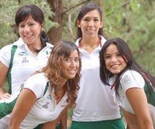](http://4.bp.blogspot.com/_oVIr2mbgAmg/Sl6amsIZr0I/AAAAAAAACZY/Q3NYCirpxTU/s1600-h/bd975587-271b-4f93-a036-efa0858a6dba.jpg)Karla Aranda y la portera Jessica Parra asistieron al evento Pre-mundial de primera fuerza en Santiago de Chile. Consideradas como parte fundamental de la selección nacional se unen a este selectivo Brenda Ramírez y Ada Alanís, para integrarse a la selección nacional previa al evento panamericano.

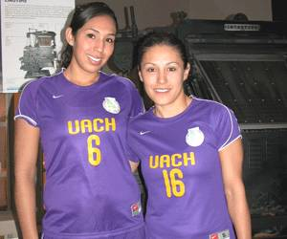

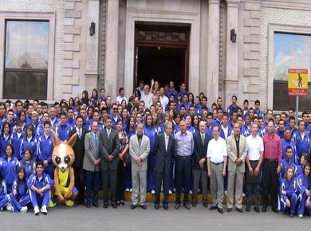**Universiada Nacional 2010.**

Dando seguimiento a la proyección deportiva de nuestra Universidad a nivel estatal, regional y nacional, los equipos representativos participaron en los siguientes eventos deportivos:

**Delegación “Dorados y Adelitas”**

**Universiada Nacional 2010**

Universiada Estatal, Regional y Nacional 2010.

La delegación Dorados y Adelitas participó en la etapa estatal del proceso deportivo del CONDDE 2010, del 18 al 21 de febrero, con sede en ciudad Juárez en su primera etapa y del 25 al 28 del mismo mes en su segunda etapa. Con un contingente de **420** atletas y **48** entrenadores, en la etapa regional con sede en la Universidad Autónoma de Ciudad Juárez con un contingente de Dorados y Adelitas fue de **398** atletas y **48** entrenadores; en estas dos etapas la Universidad Autónoma de Chihuahua sostuvo su hegemonía deportiva a nivel estatal y regional quedando en primer lugar de la región II conformada por Chihuahua, Durango y Zacatecas.

La Universiada Nacional Chihuahua 2010 con sede en la Universidad Autónoma de Chihuahua. donde se participara con un contingente de **326** deportistas y **48** entrenadores en el evento deportivo estudiantil más importante del país de instituciones de educación superior organizados por el Consejo Nacional del Deporte de la Educación (CONDDE). La delegación fue abanderada por el C.P. Raúl Arturo Chávez Espinoza, Rector de la Universidad Autónoma de Chihuahua, en un evento organizado en el Paraninfo del edificio de Rectoría donde el estandarte fue recibido por la escolta de deportistas destacados, formada por José Luís Bucio González, Vanesa Meza González, Diego López Aguilar, Tomas Aguilera Armendáriz, Víctor Hugo Chávez y Brenda Ramírez Chávez, portadora de la bandera de la UACh. Acto seguido la bicampeona nacional en la disciplina de handball Lenet Rodríguez Aguirre, dirigió a nombre de los deportistas las palabras de agradecimiento al Rector.

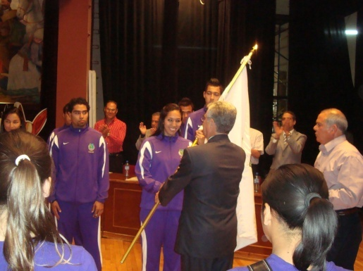

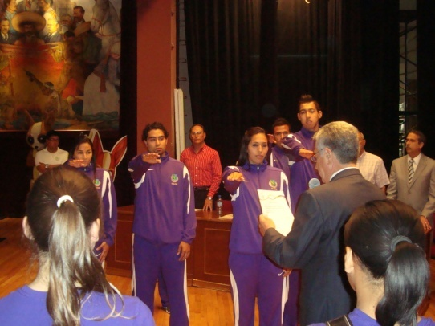

**Abanderamiento a cargo del**

**C.P. Raúl Arturo Chávez Espinoza**

**Rector**

**Escolta de destacados deportistas universitarios integrada por José Luís Bucio, Vanesa Meza, Diego López Aguilar, Tomás Aguilera Armendáriz, Víctor Hugo Chávez y la abanderada Brenda Ramírez Chávez**

Algunos de los resultados que destacan en la Universiada Nacional Chihuahua 2010, son el **2°** lugar por puntos con **2175** y un **5°** lugar en el medallero, obteniendo **10** medallas de oro, **15** de plata y **19** de bronce para un total de 44 preseas nacionales.

En las medallas de oro:

* Joely Ramírez Álvarez en tae kwon do.
* Josafat González de atletismo en la prueba de steeplechase.
* Carlos Elizondo de tiro con arco.
* Gimnasia aeróbica en la modalidad de grupo.
* Guillermo Domínguez de karate en la modalidad de kata.
* Béisbol.
* Jose Miguel Solís de atletismo en la prueba de 800 mts planos.
* Handball femenil.
* Eduardo de la Paz de tenis en la modalidad de singles.
* Tiro con arco en la modalidad de grupos.

En las medallas de plata:

* Básquetbol varonil.
* Luís Miguel Tarín en ajedrez.
* Tenis en la modalidad de dobles.
* Voleibol sala varonil.
* Futbol soccer varonil.
* Gabriela Domínguez de karate en la modalidad de kata.
* Karol Terán de pesas en la modalidad de envión.
* Aron Sadat de pesas en la modalidad de arranque.
* Aron Sadat de pesas en la modalidad de envión.
* Aron Sadat de pesas en la modalidad de total.
* Daniel Pérez Nava de pesas en la modalidad de envión.
* Daniel Pérez Nava de pesas en la modalidad de total.
* Eric García de pesas en la modalidad de arranque.
* Futbol rápido femenil.
* Luís Carlos flores de pesas en la modalidad de envión.

En las medallas de bronce:

* Tanya Anchondo en atletismo 20km marcha.
* Equipo de judo varonil.
* Eduardo Avella de judo.
* Karol Terán de pesas en la modalidad de arranque.
* Karol Terán de pesas en la modalidad de general.
* Luis Carlos flores de pesas en la modalidad de general.
* Sarahí Herrera de pesas en la modalidad de envión.
* Sarahí Herrera de pesas en la modalidad de general.
* Carlos Beltrán de tae kwon do.
* Gimnasia aerobica en la modalidad de pareja mixta.
* Jesús Acosta Chávez de tae kwon do.
* Karate en la modalidad de kata por equipos.
* Viviana Navarrete de karate.
* Gabriela Domínguez de karate.
* Donyfan Flores de karate.
* Salvador Pizaña de karate.
* Alan Rodríguez de karate.
* Karate en la modalidad de kumite por equipos.
* Karate en la modalidad de de kumite por equipos.

Para el evento de la Universiada Nacional se realizó la remodelación del gimnasio universitario Manuel Bernardo Aguirre y la creación de otras, como la cancha de futbol rápido, el pabellón de tiro, las canchas de tenis, el campo de softbol, el campo de béisbol y la instalación del área oficial para lanzamientos de bala, disco y jabalina.

Para el equipamiento de las instalaciones, destaca el estadio olímpico universitario con la adquisición del material de atletismo. En todas las disciplinas deportivas se contó con material nuevo para el buen desempeño del evento.

Águilas futbol americano

La temporada de Águilas de futbol americano estará dando inicio del 5 de septiembre al 15 de noviembre dentro de la etapa competitiva y en agosto se iniciaron los juegos de pretemporada, en el Estadio Universitario José Reyes Baeza Terrazas: se jugó dentro de la liga ONEFA a nivel nacional.

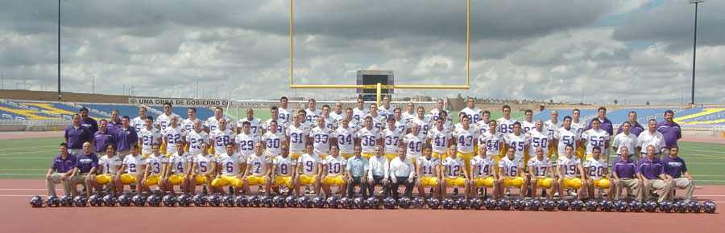

**Verano Universitario 2010**

Del 28 de junio al 23 de julio se organizó el campamento de verano 2010 en el Gimnasio MBA y el Estadio Universitario José Reyes Baeza; el campamento se realizó de lunes a viernes de 9:00 hrs a 14:00 hrs, las edades que se manejaron son de 4-7 años y 8-12 años en grupos que se denominaron Dorados y Adelitas.

Dentro de las actividades que se realizaran en el gimnasio Universitario MBA son:

**4 a 7 años 8 a 12 años**

Natación Natación

Básquetbol Básquetbol

Futbol Futbol

Recreación Jazz

Gimnasia rítmica Tenis de mesa

Psicomotricidad Voleibol

Deportes de combate

Tochito

OPCIONALES: judo, tae kwon do, boxeo de sombra y espejo.

Estadio Universitario José Reyes Baeza Terrazas

**4 a 7 años 8 a 12 años**

Psicomotricidad Beisbol

Deportes de combate Futbol playa

Tenis Futbol rápido

Jazz Futbol soccer

Juegos recreativos Softbol

Tochito infantil Tenis de mesa

Tenis de mesa Voleibol playa

Pre-deportes Deportes de combate

Tenis

Gimnasia rítmica

Atletismo

Jazz

OPCIONALES: judo, tae kwon do, boxeo de sombra y espejo

**Fogueos de los Equipos Representativos 2010**

Los equipos representativos de la UACh se estarán fogueando en los mejores torneos estatales y nacionales con el fin de mejorar sus marcas y records de la Universiada 2010, así como para estar listos para la Universiada Nacional 2011 en el Estado de México.

**Ajedrez.-** Copa de Guadalajara en agosto en la ciudad de Guadalajara, abierto de Mazatlán en el mes de julio.

**Atletismo.-**Torneo de atletismo en la UACJ en el mes de agosto.

**Basquetbol Femenil y Varonil.** En el mes de agosto se integraron a la liga nacional de basquetbol CINABE, en septiembre estarán viajando a un torneo de invitación a la ciudad de Monterrey.

**Beisbol.-** Participación dentro de la liga municipal de Chihuahua, y participación en la liga de primera fuerza de Chihuahua.

**Futbol Rápido Femenil y Varonil-** Nacional de primera fuerza en el estado de Oaxaca en el mes de octubre y Nacional Universitario en la ciudad de Monterrey en el mes de noviembre.

**Futbol Soccer Femenil.- Copa Telmex,** la etapa estatal se estará efectuó en la ciudad de Chihuahua y la etapa nacional en la ciudad de México en el mes de octubre, en el mes de septiembre se participó en el nacional Federado en la ciudad de Acapulco.

**Futbol Soccer Varonil.-** Participación dentro de la liga de primera fuerza San Felipe, buscando su séptimo campeonato

**Gimnasia.-**Campeonato Nacional en el estado de Morelos los días 14-18 en el mes de Julio.

**Handball Femenil.-** Campeonato Nacional Premier del 18 al 20 de junio en la ciudad de México.

**Handball Varonil.-** Se recibió a varios equipos de la entidad en el mes de julio y programaran un triangular en ciudad Juárez en el mes de septiembre.

**Judo.-** Festival Olímpico en agosto en la ciudad de México, Torneo libres en octubre en ciudad Juárez Chihuahua y el Campeonato de la frontera en septiembre en la ciudad de Monterrey.

**Karate.-**Campeonato estudiantil por equipos en Japón en el mes de agosto y la copa de karate do en la ciudad de Puebla en el mes de octubre.

**Levantamiento De Pesas.-**Torneo de fogueo en Juárez, Chihuahua en el mes de agosto.

**Softbol.-** Campeonato Nacional de primera fuerza en Baja California del 23, 24 y 25 de agosto.

Gira a la Universidad de UTEP 5, 6 y 7 de noviembre.

**Tenis.-**Torneo de aniversario del ITESM ZACATECAS en el mes de agosto, Torneo de dual mix en las Cruces en el mes de octubre.

**Tenis De Mesa.-**Cuadrangular de invitación en la ciudad de Monterrey en el mes de septiembre, torneo invitación a la UNAM en el Distrito Federal en el mes de octubre.

**Tiro Con Arco.-**Torneo de invitación en la ciudad de Monterrey en el mes de julio, torneo de invitación en la ciudad de Guadalajara en el mes de julio y torneo de invitación de invitación en la ciudad de Tijuana.

**Tae Kwon Do.-**Nacional de adultos con miras a selección mexicana del 28 al 30 de mayo en la ciudad de Torreón, Intercontinental en las Vegas Nevada del 17 al 20 de junio y dual meet con la UACJ y el ITESM CHIHUAHUA en ciudad Juárez en el mes de julio.

**Voleibol Femenil.-**Estatal de segunda fuerza en la ciudad de Chihuahua en el mes de agosto, Nacional de segunda fuerza en la ciudad de Oaxaca en el mes de septiembre, Estatal de primera fuerza en la ciudad de Chihuahua, Nacional de primera fuerza en la ciudad de Colima en el mes de noviembre.

**Voleibol Varonil.-** Torneo Nacional de la Federación del 5 al 10 de septiembre y se llevará a cabo en Oaxaca, Nacional sub 23 en la ciudad de Veracruz del al 3 al 7 de octubre.